МУНИЦИПАЛЬНОЕ КАЗЁННОЕ ОБРАЗОВАТЕЛЬНОЕ УЧРЕЖДЕНИЕ
НЕВОНСКАЯ СРЕДНЯЯ ОБЩЕОБРАЗОВАТЕЛЬНАЯ ШКОЛА № 6

Что значат кошки в нашей жизни?
Конкурс «Страна чудес – страна исследований»
(Исследовательская работа)

Выполнила:
учащаяся 2 класса
МКОУ Невонской СОШ № 6
Мартыненко Олеся Евгеньевна

Руководитель:
Драхенберг Любовь Эдуардовна
учитель начальных классов

Невонка 2013
Введение

Мотив. В моем доме пять кошек и котов, и все они разные. Мне всегда было интересно поведение кошек, их роль в жизни человека. Именно поэтому я решила подробнее исследовать поведение кошки в различных ситуациях, лучше узнать, какие особенности отличают кошек от других домашних и диких животных.
Гипотеза. Предположим,что кошки гораздо умнее и сложнее, чем нам порой кажется.
Цель работы. Узнатьбольше об особенностях кошек.
Задачи.
- Изучить и проанализировать информацию по теме исследования.
- Провести наблюдения за кошками.
- Сделать выводы.
Методы.
- Анализ информации из изученной литературы.
- Наблюдение.
Объект исследования: домашние кошки.
Предмет исследования: поведение домашних кошек в разных ситуациях.
Актуальность работы: работа актуальна, ведь кошка с давних времён идёт по жизни рядом с нами, а некоторые людииногда относятся к кошкам, как к бесполезным и порой - глупым животным.

Ход исследования
- Изучение информации о кошках.
Моей первостепенной задачей стал поиск иформации о появлении кошки в жизни человека, о том, как к кошкам относились древние люди, почему их почитали или ненавидели, о строении, об особенностях поведения кошек. Вот, что я узнала.
Давным-давно,примерно шесть тысяч лет назад,в жизнь человека пришла кошка.Произошло это в древней Ливии,и ни один из известных ученых не может дать точного ответа, зачем и почему это независимое и гордое животное согласилось жить рядом с людьми.
Древние египтяне не зря почитали кошек как божественных животных. Согласно мифологии, кошки были священными хранителями загробного мира. У них был даже культ богини-кошки, которую звали Бастет. Когда кто- то причинял кошке вред или убивал ее, то этому человеку отрубали руку, а хозяева убитой кошки в знак траура сбривали брови. А вот во Франции, наоборот, кошка считалась нечистым и злобным животным, подвергалась гонениям и ее считали связанной с колдунами и ведьмами.
Кошки уникальны и по своему физическому строению. У них очень плохое зрение, и на близком расстоянии кошка почти не видит, оптимальным для нее расстоянием является 0,75 м. Но при ночном освщении ей достаточно всего 1/6 света, необходимого человеку. Кошка способна использовать даже отраженный свет. Компенсирует близорукость кошки ее слух, реагирующий на малейшее звуковое колебание благодаря необычному строению уха, которое способно поворачиваться на 180 градусов. Именно поэтому не надо препятствовать кошке, если она хочет покинуть комнату, где громко работает телевизор или играет музыка.
Кошкам необходимо живое человеческое общение, и чем больше вы общаетесь с кошкой, тем лучше друг друга понимаете. Хотя, есть порода кошек, которые слишком гордые и независимые, чтобы скучать. Эту породу обычно заводят те, кто много работает. Это порода мейн-кун.
- Наблюдения.
После того, как я нашла нужную информацию, я стала внимательно наблюдать за своими кошками, пытаясь найти сходство или различия с тем, что прочитала. И меня поразили собственные наблюдения.Я узнала очень много интересных и новых для меняособенностей и фактов из жизни кошек.
- У кошек потеют подушечки лап, и когда кошка идет по полированной поверхности, остаются отпечатки.

- Когда мой кот подергивает кончиком хвоста, это значит, что он очень доволен и выражает свою любовь.
- Если кошка, которая не любит излишнее внимание к себе, начинает ходить за мной из комнаты в комнату, это значит, она хочет пообщаться.
- Если у моего кота Кузьмы дергаются кончики ушей, это высшая степень раздражения и его лучше в этот момент оставить в покое.
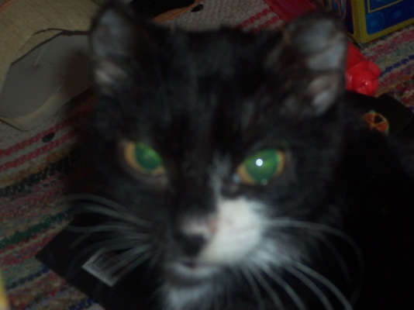
- Мы все привыкли думать, что кошка размахивает хвостом, когда злится. Но это не так. Она это делает, когда стоит перед выбором. Например, на улице идет дождь, а ей хочется гулять. Подергивание хвоста означает, что кошка в раздумьях, то ли выйти и промокнуть, то ли остаться дома и не гулять. Как только выбор сделан, хвост тут же успокаивается.
- Если моя кошка Марфа смотрит на какой-либо предмет и ее зрачки расширены, несмотря на то, что освещение вполне достаточное, это значит, что она чем -то очень заинтересована или хочет поиграть.
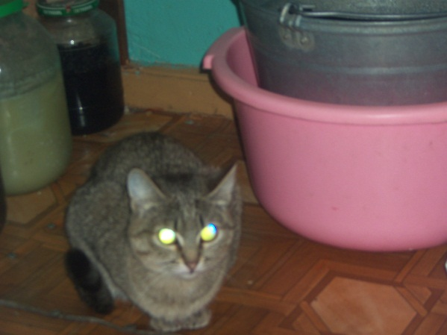
- Существует предположение, что кошку можно научить говорить. Эту гипотезу я слышала давно, но, к сожалению, ее удалось проверить лишь частично. Я не думаю, что кошки могут говорить.Во всяком случае, никому еще не удавалось их этому научить. Но вот то,что кошки могут выговаривать около 100 различных звукосочетаний, на мой взгляд, научно доказанный факт. Когда я наблюдала за своим старым котом, я насчитала семь чистых согласных звуков, которые он выговаривает: М, Н, Г, Х, Ф, В, Р. Кроме того, кошки умеют совсем по-человечески кашлять.
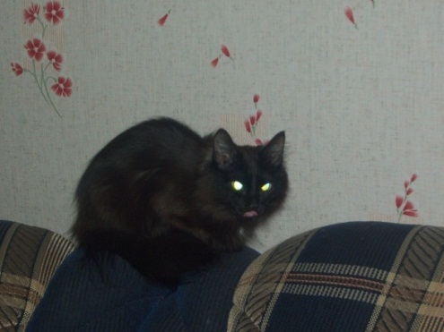
- Еще один вопрос, который меня занимал, я решила с помощью личных наблюдений. Это то, что кошки мяукают только для людей. Между собой они общаются совсем по-другому. Они мурчат, прикасаются друг к другу, обнюхивают друг друга. Порой мне кажется, что кошки могут читать мысли друг друга.
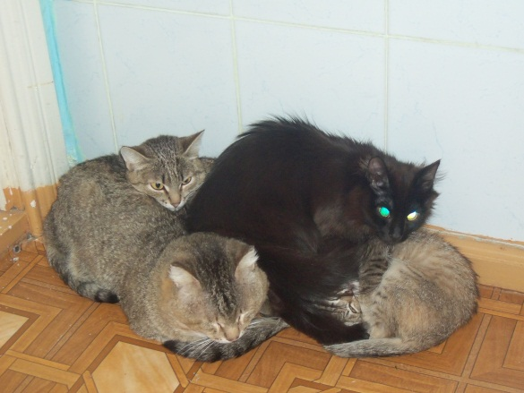
- Кроме того, я узнала, что помимо окраски и породы у кошек есть один признак, по которому их никогда не спутаешь. Это отпечаток носа кошки. Каким бы это невероятным не казалось, но с помощью опять же собственных наблюдений я установила, что рисунок на носу моих домашних кошек абсолютно разный, как будто отпечаток пальцев у человека.
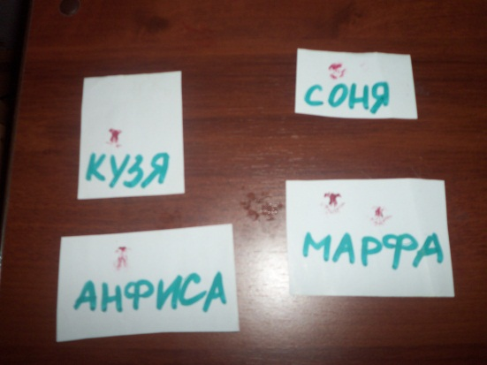

Полученные результаты
В представленной работе я получила следующие результаты:
- Изучила и проанализировала найденную информацию по теме исследования.
- Провела наблюдения за домашними кошками.
- Сделала определённые выводы.

Заключение
Работая над темой исследования, поставленной перед собой цели я достигла. Узнала много нового, интересного о кошках. Я нашла ответ на свой вопрос. Моя гипотеза о том, что кошки намного умнее и сложнее, чем мы привыкли думать, подтвердилась путём собственных наблюдений. Теперья могу с уверенностью сказать, что кошки-потрясающие и волшебные создания! Все они разные, со своим характером, со своими привычками и приязанностями.
И еще одним доказательством нужности и необычности кошек служит то, что люди, у которых есть кошки, меньше подвержены сердечным заболеваниям и менее нервные, чем те, у кого нет домашних животных. А это значит, что кошки очень важны. Поэтому, если в вашей жизни пока нет домашнего пушистого любимца, подумайте, может быть стоит его завести?

